Supporting Information

Sequential Acid-Catalyzed Esterification and Base-Catalyzed Transesterification of Babassu (Attalea speciosa Mart. Ex Spreng.) and Pequi (Caryocar brasiliense Camb.) Oils of High Acid Values Over Functionalized Mesoporous Silicas

Anderson F. Sant´Anna Moreira,¹ J. Sebastião C. Vieira,^{2,3} Ana Lúcia de Lima,¹ Elizabeth R. Lachter,¹* Claudio J. A. Mota^{1,3,4*}

¹Universidade Federal do Rio de Janeiro, Instituto de Química, Rio de Janeiro. Av Athos da Silveira Ramos, 149, CT, Bloco A, 21941-909, Rio de Janeiro, Brazil.
²Departamento de Desenvolvimento de Ensino, Instituto Federal do Maranhão - Campus Zé Doca, 65365-000 Zé Doca – MA, Brazil.
³ Universidade Federal do Rio de Janeiro, Escola de Química, Rio de Janeiro. Av Athos da Silveira Ramos, 149, CT, Bloco E, 21941-909, Rio de Janeiro, Brazil.
⁴ INCT Energia e Ambiente, UFRJ, 21941-909, Rio de Janeiro, Brazil.
*cmota@iq.ufrj.br

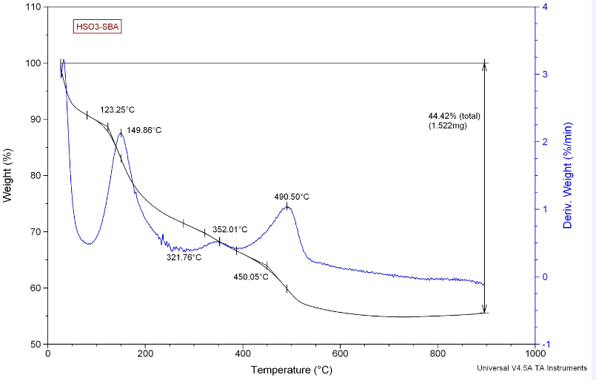

Figure S1 - TGA/DTG curve for Pr-HSO₃/SBA-15

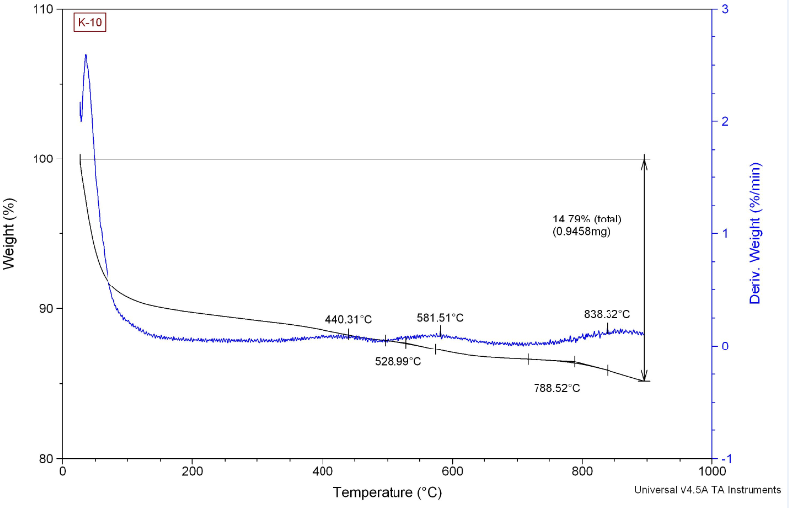
Figure S2 - TGA/DTG curve for K-10 clay

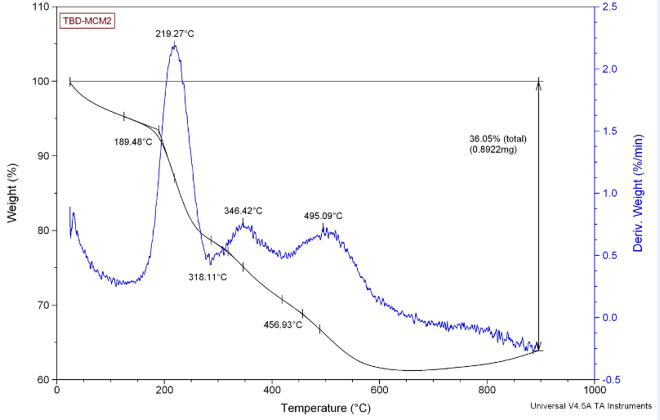
Figure S3 - TGA/DTG curve for the TBD/MCM-41

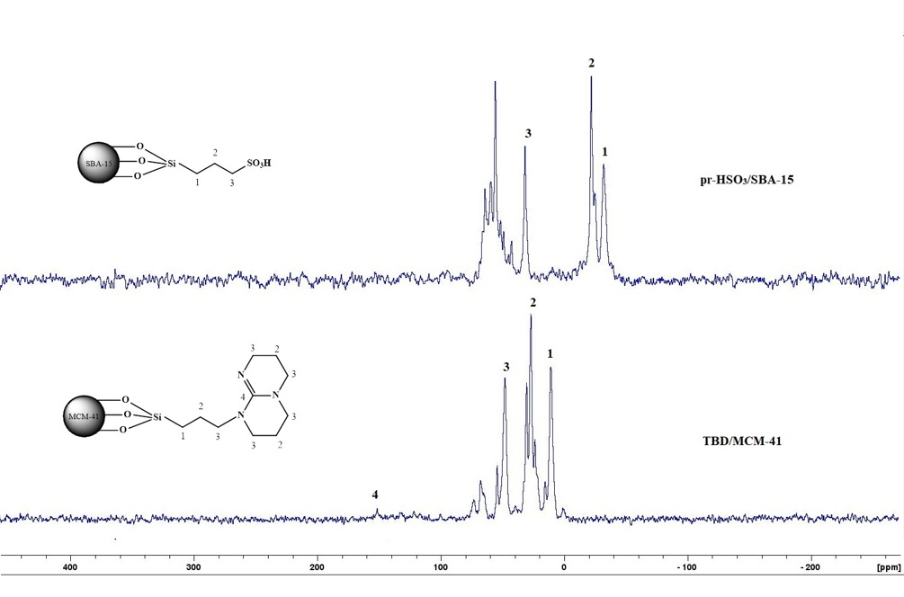
Figure S4 - ¹³C NMR-MAS spectrum of TBD/MCM-41 and Pr-HSO₃/SBA-15

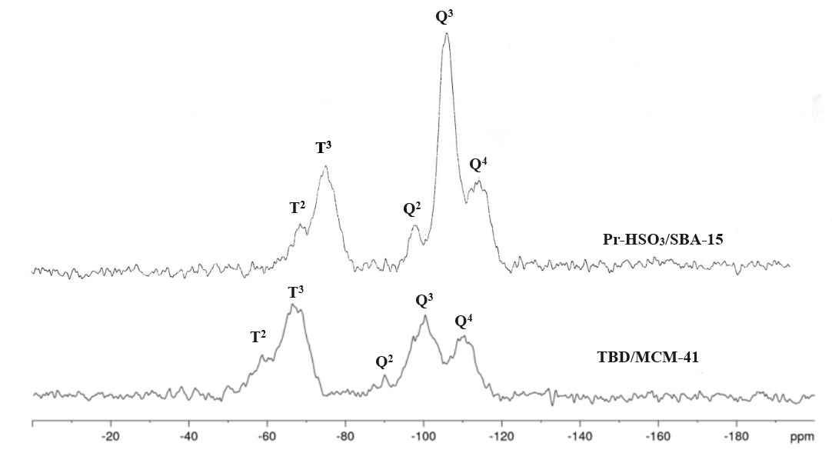

Figure S5 – ²⁹Si NMR-MAS spectrum of TBD/MCM-41 and Pr-HSO₃/SBA-15

